**Из отчета   
о проведении независимой оценки качества условий оказания услуг организациями культуры, осуществляющими деятельность на территории Самарской области**

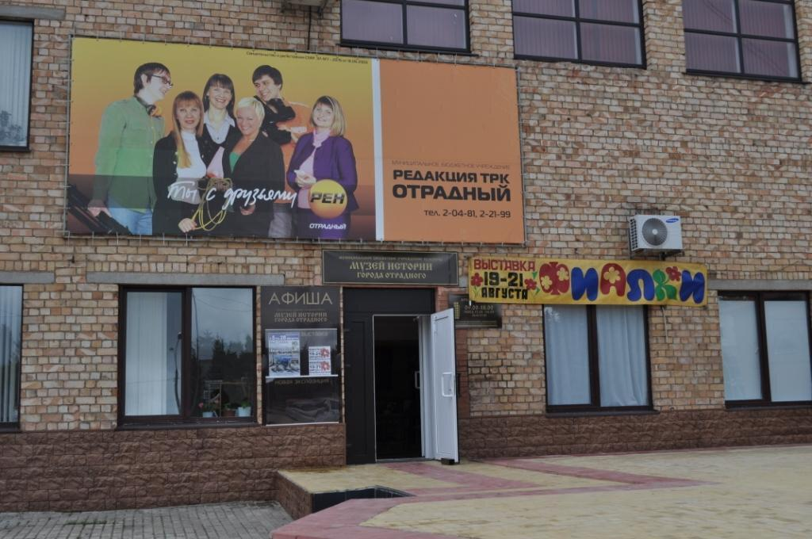

# МБУК «Музей истории города Отрадного»

**Введение**

Независимая оценка качества условий оказания услуг МБУК «Музей истории города Отрадного» проводилась посредством следующих методов сбора информации:

* Анализ сайтов организации;
* Экспертная оценка работы учреждения (дистанционно и выезд эксперта в учреждение). Производилась фотофиксация.
* «Контрольная закупка» услуг учреждения, предоставляемые дистанционными способами.
* Анкетирование получателей услуг.

**1. Формализованное интервью.**

Формализованное интервью с посетителями учреждения (face-to-face, телефонный опрос). Тип выборочной совокупности, применяемой в исследовании: направленная (целевая) выборка методом доступных случаев. Объем выборки– 140 респондентов. Допустимая погрешность – не более 7% при доверительной вероятности 90%.

**2. Проведение проверок методом «контрольной закупки»**

В ходе контрольной закупки оценивалась доступность удаленными способами обращений, такими как, телефонный запрос и запрос через интернет (электронная почта, интернет-сервис).

**3. Экспертная оценка**

Методика предполагает фиксирование визуально наблюдаемых характеристик (наличие и удобство парковки, пандусов, вывесок и указателей, информационных стендов и пр.), а также уточнение деталей по ряду характеристик деятельности учреждения, например, обеспеченность персоналом, прошедшим обучение (инструктирование) по сопровождению инвалидов в помещениях организации и на прилегающей территории.

В рамках независимой оценки качества оказания услуг оценивались следующие группы критериев (установленные Федеральным законом № 392-ФЗ):

* открытость и доступность информации об организации;
* комфортность условий предоставления услуг, в том числе время ожидания предоставления услуги (за исключением организаций в сферах культуры и образования);
* доступность услуг для инвалидов;
* доброжелательность, вежливость работников организаций;
* удовлетворённость условиями оказания услуг.

**Раздел 1. Открытость и доступность информации об организации**

Показатели, характеризующие открытость и доступность информации об организации (учреждении) культуры, измерялись посредством:

* оценки соответствия информации о деятельности организации культуры, размещенной на общедоступных информационных ресурсах, ее содержанию и порядку (форме) размещения, установленным нормативными правовыми актами на информационных стендах в помещении организации культуры;
* оценки соответствия информации о деятельности организации культуры, размещенной на общедоступных информационных ресурсах, ее содержанию и порядку (форме) размещения, установленным нормативными правовыми актами на официальном сайте организации культуры в информационно-телекоммуникационной сети Интернет;
* определение наличия на официальном сайте организации культуры информации о дистанционных способах обратной связи и взаимодействия с получателями услуг и их функционирование (электронной почты; электронных сервисов (форма для подачи электронного обращения (жалобы, предложения), получение консультации по оказываемым услугам и пр.), раздела «Часто задаваемые вопросы», технической возможности выражения получателем услуг мнения о качестве условий оказания услуг организацией культуры (наличие анкеты для опроса граждан или гиперссылки на нее);
* определение доли получателей услуг, удовлетворенных открытостью, полнотой и доступностью информации о деятельности организации культуры, размещенной на информационных стендах в помещении организации, на официальном сайте организации культуры (в % от общего числа опрошенных получателей услуг).

**Открытость и доступность информации на информационных стендах в помещении организации культуры**

Оценка показателя «Соответствие информации о деятельности организации культуры, размещенной на общедоступных информационных ресурсах, ее содержанию и порядку (форме) размещения, установленным нормативными правовыми актами на информационных стендах в помещении организации культуры» базировалась на следующем нормативно-правовом акте: п. 2 ст. 36 Федеральный закон от 21 июля 2014 г. N 256-ФЗ «О внесении изменений в отдельные законодательные акты Российской Федерации по вопросам проведения независимой оценки качества оказания услуг организациями в сфере культуры, социального обслуживания, охраны здоровья и образования».

Согласно указанной статье на информационных стендах должна размещаться следующая информация:

* полное название, дата создания организации культуры, ее учредитель, учредители, место нахождения организации культуры и ее филиалов (при наличии);
* режим, график работы;
* контактные телефоны и адреса электронной почты;
* структура и органы управления организации культуры;
* виды предоставляемых услуг организацией культуры;
* материально-техническое обеспечение предоставления услуг;
* копия устава организации культуры;
* копия плана финансово-хозяйственной деятельности организации культуры, утвержденного в установленном законодательством Российской Федерации порядке, или бюджетной сметы (информация об объеме предоставляемых услуг);
* копия документа о порядке предоставления услуг за плату;
* информация, которая размещается, опубликовывается по решению организации культуры, а также информация, размещение и опубликование которой являются обязательными в соответствии с законодательством Российской Федерации;
* иная определяемая уполномоченным федеральным органом исполнительной власти необходимая для проведения независимой оценки качества условий оказания услуг организациями культуры информация.

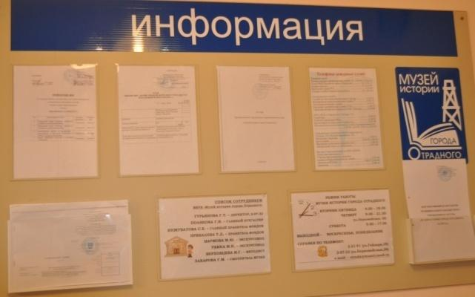

В здании МБУК «Музей истории города Отрадного» находится информационный стенд, на котором размещена следующая информация:

* полное название, дата создания организации культуры, ее учредитель, место нахождения организации;
* режим, график работы;
* контактные телефоны и адреса электронной почты;
* структура и органы управления организации культуры;
* виды предоставляемых услуг организацией культуры;
* копия устава организации культуры;
* копия плана финансово-хозяйственной деятельности организации культуры, утвержденного в установленном законодательством Российской Федерации порядке, или бюджетной сметы (информация об объеме предоставляемых услуг);
* копия документа о порядке предоставления услуг за плату;
* информация о планируемые мероприятиях.

На информационном стенде музея отсутствует информация о материально-техническом обеспечении предоставления услуг.

Стенд расположен на видном месте, доступ к нему не затруднен.

В помещении музея располагаются таблички с информацией о плане эвакуации, другие документы, регламентирующие деятельность учреждения.

**Открытость и доступность информации на официальном сайте организации культуры**

Оценка показателя «Соответствие информации о деятельности организации культуры, размещенной на общедоступных информационных ресурсах, ее содержанию и порядку (форме) размещения, установленным нормативными правовыми актами на официальном сайте организации культуры в информационно-телекоммуникационной сети Интернет (далее - официальный сайт организации)» базировалась на следующем нормативно-правовом акте: Приказ Министерства культуры РФ от 20 февраля 2015 г. № 277 «Об утверждении требований к содержанию и форме предоставления информации о деятельности организаций культуры, размещаемой на официальных сайтах уполномоченного федерального органа исполнительной власти, органов государственной власти субъектов Российской Федерации, органов местного самоуправления и организаций культуры в сети «Интернет».

Согласно указанной статье на официальном сайте должна размещаться следующая информация:

* полное и сокращенное наименование;
* место нахождения, почтовый адрес, схема проезда;
* дата создания организации культуры, сведения об учредителе (учредителях);
* учредительные документы (копия устава, свидетельство о государственной регистрации, решение учредителя о создании и о назначении руководителя организации культуры, положения о филиалах и представительствах);
* структура организации культуры, режим, график работы, контактные телефоны, адреса электронной почты;
* фамилии, имена, отчества, должности руководящего состава организации культуры, её структурных подразделений и филиалов (при их наличии);
* сведения о видах предоставляемых услуг;
* копии нормативных правовых актов, устанавливающих цены (тарифы) на услуги либо порядок их установления, перечень оказываемых платных услуг, цены (тарифы) на услуги;
* копия плана финансово-хозяйственной деятельности организации культуры, утвержденного в установленном законодательством Российской Федерации порядке, или бюджетной сметы (информация об объеме предоставляемых услуг);
* информация о материально-техническом обеспечении предоставления услуг организацией культуры;
* копии лицензий на осуществление деятельности, подлежащей лицензированию в соответствии с [законодательством](http://ivo.garant.ru/document?id=12085475&sub=12) Российской Федерации;
* информация о планируемых мероприятиях;
* информация о выполнении государственного (муниципального) задания, отчет о результатах деятельности учреждения;
* информация, размещение и опубликование которой являются обязательными в соответствии с законодательством Российской Федерации;
* информация, которая размещается и опубликовывается по решению учредителя организации культуры;
* информация, которая размещается и опубликовывается по решению организации культуры.

Официальный сайт учреждения доступен с «1-го клика», для получения информации об учреждении не требуется дополнительная регистрация, отсутствуют иные ограничения.

На официальном сайте учреждения размещена следующая информация:

* полное и сокращенное наименование;
* место нахождения, почтовый адрес, схема проезда;
* копия устава организации;
* дата создания организации культуры, сведения об учредителе;
* режим, график работы, контактные телефоны, адреса электронной почты;
* сведения о видах предоставляемых услуг;
* информация о планируемых мероприятиях.

На официальном сайте учреждения отсутствует следующая информация:

* структура организации культуры;
* свидетельство о государственной регистрации, решения учредителя о создании и о назначении руководителя организации культуры, положения о филиалах и представительствах;
* копии нормативных правовых актов, устанавливающих цены (тарифы) на услуги либо порядок их установления, перечень оказываемых платных услуг, цены (тарифы) на услуги;
* копия плана финансово-хозяйственной деятельности организации культуры, утвержденного в установленном законодательством Российской Федерации порядке, или бюджетной сметы (информация об объеме предоставляемых услуг);
* информация о материально-техническом обеспечении предоставления услуг организацией культуры;
* информация о выполнении государственного (муниципального) задания, отчет о результатах деятельности учреждения.

**Дистанционные способы обратной связи и взаимодействия с получателями услуг**

Анализ ресурсов официального сайта показал, что для взаимодействия с посетителями используются следующие дистанционные способы:

- телефон

- электронная почта

- форма обратной связи

- социальные сети.

«Контрольная закупка» посредством телефонного звонка

Закупка проводилась 27.09.2019 в 12.28. Ответ на звонок был осуществлен сразу, ждать не пришлось. Сотрудник представился, поздоровался только после приветствия «тайного покупателя» и уточнения им названия учреждения.

«Тайный покупатель» озвучил легенду: *«Добрый день! Подскажите, пожалуйста, музей сегодня работает до скольки? А в выходные дни какой график работы? Какие выставки для взрослых предлагает музей»*

Сотрудник предоставил полную информацию, провел подробную консультацию по всем культурным объектам города Отрадный. Консультация была исчерпывающей, доброжелательной (комментарий «тайного покупателя» - «*очень увлеченный сотрудник*»). Сотрудник музея очень вежливо попрощался, пригласил приехать и посетить музей.

«Контрольная закупка» посредством запроса на электронную почту

Закупка проводилась 05.09.2019 в 12.54. На адрес почты, указанной на официальном сайте учреждения, был направлен запрос со следующей легендой: *«Хотели организовать экскурсию для слабослышащих детей. Подскажите, пожалуйста, нужны ли какие документы? Что нужно нам предусмотреть (мы впервые решили организовать экскурсию для этой категории)? Подскажите, пожалуйста, есть ли в музее сурдопереводчик или аудиогид?».*

Ответ на запрос был получен 05.09.2019 в 13.23 и содержал следующую информацию: *«К сожалению, у нас нет сурдопереводчика, и нет аудиогидов. Планируем написать проект по приобретению аудиогидов и наполнения их информацией. Есть у нас в музее по ул. Гайдара, 35 информационный киоск, который наполнен хорошей информацией об истории города и предприятий, есть викторины для детей среднего и старшего возрастов»*.

«Контрольная закупка» посредством запроса через встроенный интернет-сервис

Закупка проводилась 05.09.2019 в 12.54. В форму обратной связи был направлен запрос со следующей легендой: *«Добрый день! Подскажите, пожалуйста, какие документы или что-то еще необходимо, чтобы привести группу детей 10-11 лет (10-15 человек) к вам в музей? Нужны ли специальные разрешения или согласования?».*

Ответ на запрос не был получен.

Наряду с указанными способами дистанционного взаимодействия учреждение предлагает посетителям осуществлять коммуникацию посредством социальных сетей, а также с помощью выражения получателем услуг мнения о качестве условий оказания услуг организацией культуры (наличие анкеты для опроса граждан или гиперссылки). На официальном сайте учреждения отсутствует раздел «Часто задаваемые вопросы».

**Доля получателей услуг, удовлетворенных открытостью, полнотой и доступностью информации о деятельности учреждения**

Доля получателей услуг, удовлетворенных открытостью, полнотой и доступностью информации о деятельности организации культуры, размещенной:

- на информационных стендах в помещении организации – 100% опрошенных получателей услуг;

- на официальном сайте организации культуры – 100% опрошенных получателей услуг.

**Раздел 2. Показатели, характеризующие комфортность условий предоставления услуг, в том числе время ожидания предоставления услуг**

**Обеспечение в организации культуры комфортных условий**

Уровень и качество обеспечения комфортных условий предоставления услуг определялся посредством экспертной оценки с фотофиксацией. Оценивались следующие параметры:

* наличие комфортной зоны отдыха (ожидания), оборудованной соответствующей мебелью;
* наличие и понятность навигации внутри организации;
* наличие и доступность питьевой воды;
* наличие и доступность санитарно-гигиенических помещений;
* достаточность гардеробов;
* санитарное состояние помещений организаций;
* транспортная доступность (возможность доехать до организации на общественном транспорте, наличие парковки);
* доступность записи на получение услуги (по телефону, на официальном сайте организации и пр.).

Анализ фотографий, оценок и комментариев эксперта позволяет сделать следующие выводы.

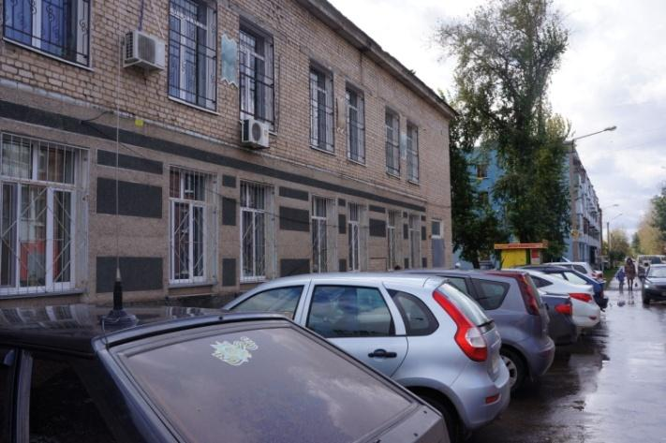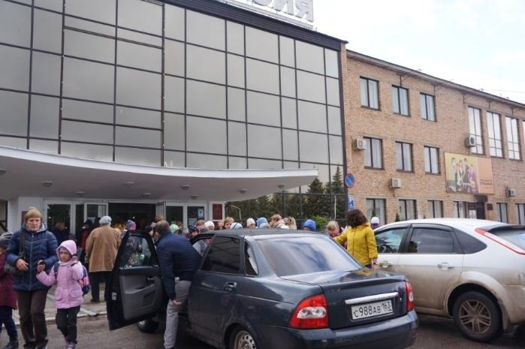

*Фото парковки ДК Фото парковки филиала музея*

Здание учреждения расположено в радиусе 500 метров от остановки общественного транспорта. Здание оборудовано парковкой для посетителей. Посетители имеют возможность пользоваться неорганизованными парковками вдоль автодорог около учреждения.

Санитарное состояние помещений – тамбура, холла, гардероба, основных помещений – удовлетворительное: в помещениях чисто, освещения и вентиляции достаточно, комфортная температура.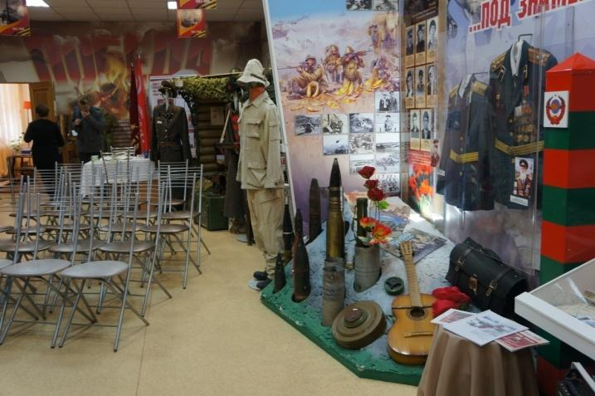

Для посетителей учреждения размещена понятная навигация внутри помещений.

В здании есть комфортные зоны отдыха (ожидания), оборудованные соответствующей мебелью.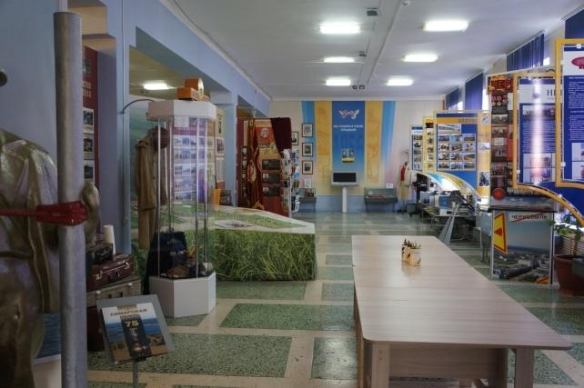

Санитарно-гигиенические зоны доступны, сантехоборудование в исправном состоянии.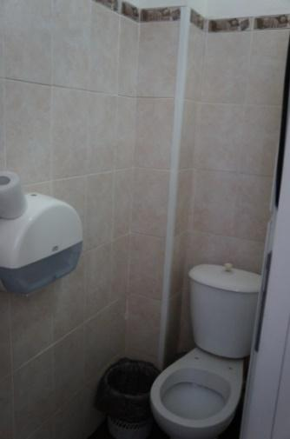

В задании музея функционирует гардероб, однако отсутствует оборудование с доступной питьевой водой.

Учреждение обеспечивает возможность записи на получение услуги (по телефону, через отправку запроса на электронную почту, встроенный интернет-сервис).

**Доля получателей услуг, удовлетворенных комфортностью условий предоставления услуг**

Доля получателей услуг, удовлетворенных комфортностью условий предоставления услуг – 100% опрошенных получателей услуг.

**Раздел 3. Показатели, характеризующие доступность услуг для инвалидов**

**Оборудование помещений и прилегающей территории**

Данный показатель оценивался посредством наличия в учреждении следующих элементов доступной среды:

* оборудование входных групп пандусами (подъемными платформами);
* наличие выделенных стоянок для автотранспортных средств инвалидов;
* наличие адаптированных лифтов, поручней, расширенных дверных проемов;
* наличие сменных кресел-колясок;
* наличие специально оборудованных для инвалидов санитарно-гигиенических помещений

Прилегающая к зданию территория оборудована парковкой с выделенной зоной для инвалидов.

В музее используется два входа, непосредственно свой (используется редко). Посетители музея пользуются в основном вторым входом – в ДК.

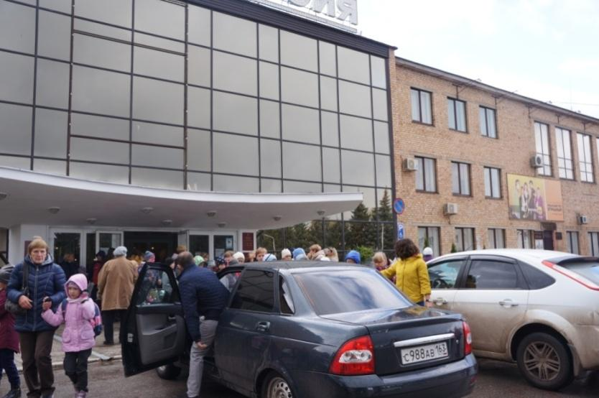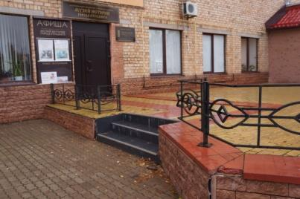

**Вход музей**

Вход в здание ДК не оборудован пологими пандусами со специальными ограждениями и перилами, поскольку посетители сразу при входе попадают в холл – поэтому в наличии пандуса нет необходимости.

Внутри здания переход по ступеням обеспечивается с помощью специального оборудования - входные группы оборудованы пандусами. В филиале музея переход на второй этаж осуществляется лестничными маршами.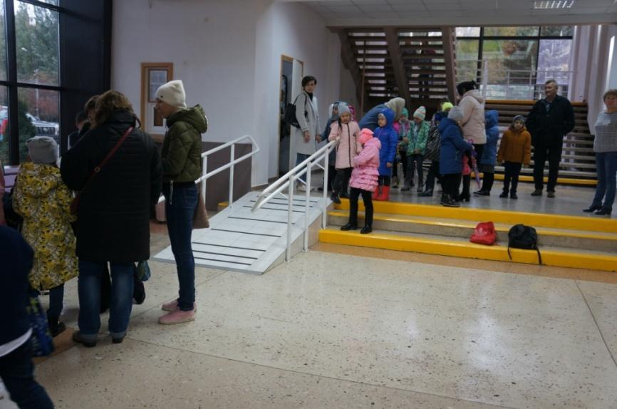

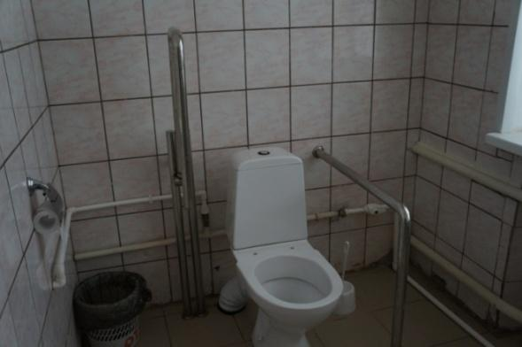В центральном здании учреждения отсутствуют адаптированные лифты (они не нужны, т.к. здание 1-этажное), сменные кресла-коляски.

Музей имеет специально оборудованные санитарно-гигиенические помещения для инвалидов в основном корпусе (их нет в филиале музея), есть поручни, дверные проемы расширены.

**Дополнительные услуги для инвалидов по зрению и слуху**

Согласно требованиям законодательства учреждение должно обеспечить следующие условия, позволяющие инвалидам получать услуги наравне с другими:

* дублирование для инвалидов по слуху и зрению звуковой и зрительной информации;
* дублирование надписей, знаков и иной текстовой и графической информации знаками, выполненными рельефно-точечным шрифтом Брайля;
* возможность предоставления инвалидам по слуху (слуху и зрению) услуг сурдопереводчика (тифлосурдопереводчика);
* наличие альтернативной версии официального сайта организации для инвалидов по зрению;

Согласно данным экспертной оценки учреждение не обеспечивает дублирование надписей, знаков и иной текстовой и графической информации знаками, выполненными рельефно-точечным шрифтом Брайля (везде, где есть доступ посетителям).

В учреждении отсутствуют элементы дублирования для инвалидов по слуху зрительной информации, отсутствует возможность предоставления инвалидам по слуху (слуху и зрению) услуг сурдопереводчика (тифлосурдопереводчика).

Музей обеспечивает дублирование звуковой информации для инвалидов по зрению.

Официальный сайт организации не обладает альтернативной версией для инвалидов по зрению, однако предоставляется возможность смены шрифта (его увеличения/уменьшения).

**Компетентность работы персонала и наличие возможности предоставления услуги в дистанционном режиме**

Для оценки компетентности работы персонала с посетителями-инвалидами в ходе экспертной оценки уточнялась информация о количестве сотрудников, прошедших необходимое обучение (инструктирование) по сопровождению инвалидов в помещениях организации и на прилегающей территории. В учреждении есть сотрудники, которые прошли обучение (инструктирование) по сопровождению инвалидов в помещениях организации и на прилегающей территории.

Учреждение обладает возможностью предоставления услуги в дистанционном режиме или на дому.

**Доля получателей услуг, удовлетворенных доступностью услуг для инвалидов**

Доля получателей услуг, удовлетворенных доступностью услуг для инвалидов – 70% от общего числа опрошенных получателей услуг.

**Раздел 4. Показатели, характеризующие доброжелательность, вежливость работников организации культуры**

Доля получателей услуг, удовлетворенных доброжелательностью, вежливостью работников организации культуры, обеспечивающих первичный контакт и информирование получателя услуги при непосредственном обращении в организацию – 99,3% от общего числа опрошенных получателей услуг.

Доля получателей услуг, удовлетворенных доброжелательностью, вежливостью работников организации культуры, обеспечивающих непосредственное оказание услуги при обращении в организацию (учреждение) – 99,3% от общего числа опрошенных получателей услуг.

Доля получателей услуг, удовлетворенных доброжелательностью, вежливостью работников организации культуры при использовании дистанционных форм взаимодействия – 100% опрошенных получателей услуг, в том числе:

– по телефону – 100% опрошенных получателей услуг;

– по электронной почте – 100% опрошенных получателей услуг;

– с помощью электронных сервисов (подачи электронного обращения (жалобы, предложения), получение консультации по оказываемым услугам и пр.) – 100%опрошенных получателей услуг.

**Раздел 5. Показатели, характеризующие удовлетворенность условиями оказания услуг**

Доля получателей услуг, которые готовы рекомендовать организацию культуры родственникам и знакомым (могли бы ее рекомендовать, если бы была возможность выбора учреждения) – 100% опрошенных получателей услуг.

Доля получателей услуг, удовлетворенных организационными условиями оказания услуг (графиком и режимом работы) учреждения – 100% опрошенных получателей услуг.

Доля получателей услуг, удовлетворенных в целом условиями оказания услуг в учреждении – 94,8% от общего числа опрошенных получателей услуг.